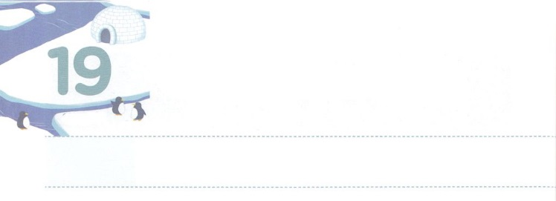

しょうにんとして　わたしを

　　　　　　よばれました

**げつようび**

しかし、があなたがたのにまれるとき、あなたがたはをけます。そして、エルサレム、ユダヤとサマリヤの、およびのてにまで、わたしのとなります。

**18**

ではだけでなく、、スポーツ、のをするもあります。そのようなをしてをしたり、のをったりもします。

たくさんのだちが、ただんでをすことでわります。ところが、のどもであるは、びしたことすべてがのをしげるになります。が、そのようにされるとされたからです。はをけたのどもです。はこのようなの、、などをにをえるとなるようにしてくださるでしょう。のです。

がむしゃらにがんばろうとするに、つのことをえましょう。というのきいのにがいて、のがあるということです。はこのをじているレムナントに、がくえられるようにしてくださり、にてくをいてくださるでしょう。をえるとしてばれたからです。237かのあちらこちらで、のようなにうようにされるでしょう。ののために、のとしててられるにしてみましょう。



**きょうのみことば**



なる！のび、、のすべてが、をしげるののにあるようにいてください。きておられるイエス・キリストのおによっておりします。アーメン

**きょうのいのり**

テコンドー宣教大会1講│　2017.9.16

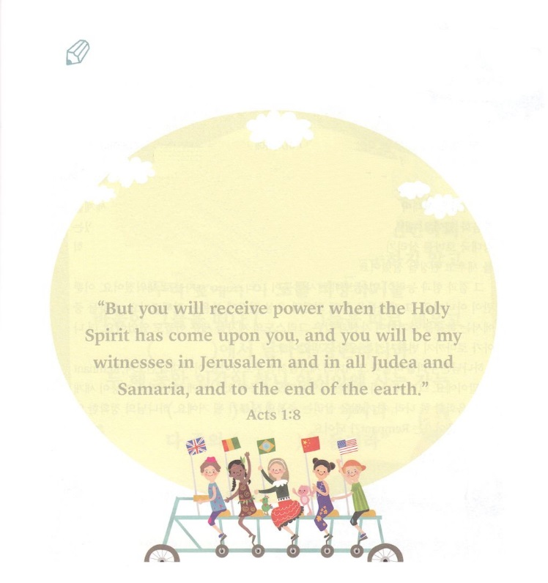

のであるがけたがあります。きょうたちに

じようにくださいました。をして、くわるように

なぞってきましょう。

しかし、があなたがたのにまれるとき、

あなたがたはをけます。

そして、エルサレム、ユダヤとサマリヤの、

およびのてにまで、わたしのとなります。

１８のみことば

かいてみよう

**きょうのでんどう　　　　　　　　　　う　　　　　　　　　　　　　　　　　　　　　　　　する**

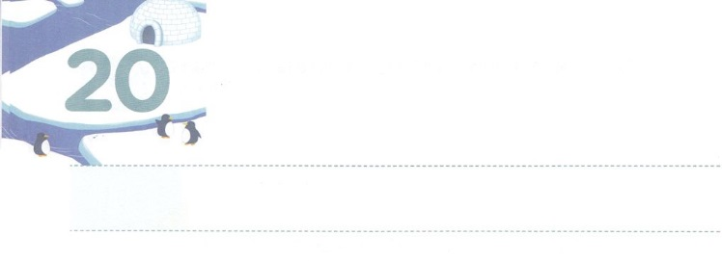

ひとつの　きょうかい、

ひとつの　くに、　ひとり

**かようび**

**1910**

これがのいたので、アジヤにむはみな、ユダヤもギリシヤものことばをいた。

は、ごとにひとりをしてひとつのをかして、ひとつのをしてをされました。パウロをとしてばれたは、をできるローマをかすことをっておられました。それゆえ、パウロがっていたすべてので、ごとにをたててをかすようにされました。

その、とがないようにえたが、キリストのとしててられました。それだけではありません。そのたちをしてとにがえられました。たちのには、をあかしして、とじキリストのをたてたがいました。さらには、ローマまでさせるえもけました。

は、たちをパウロとそののたちのようにばれました。このの、レムナントとしてです。ですから、のはよりもです。にあるさいが、をするひとつの、ひとりをかすのになるでしょう。のなにるレムナントになりましょう。



**きょうのみことば**



なる！がっているさなを、ひとつの、ひとり、ひとつのをかすことにいてください。きておられるイエス・キリストのおによっておりします。アーメン

**きょうのいのり**

テコンドー宣教大会2講│　2017.9.16.

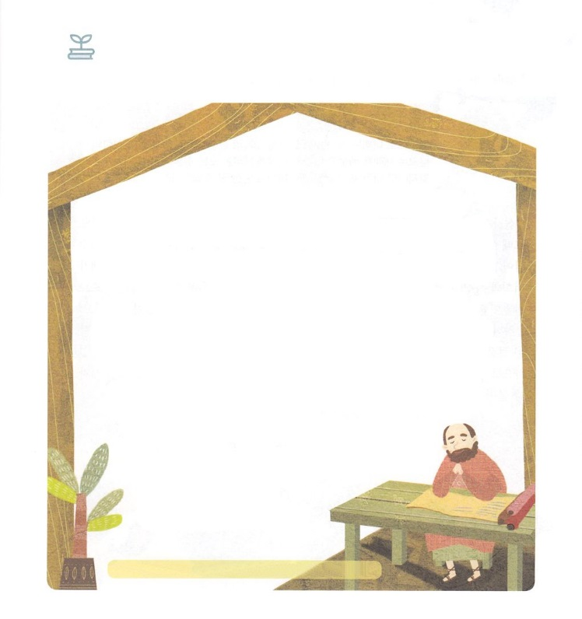

キリストのであったパウロは、とじキリストのたちと

ともに、、をべえました。どんなできたのか

みことばをしてして、（　　　）をめましょう。

それから、（　　　　）はにって、

かのにり、（　　　　　）についてじて、

らをしようとめた。

しかし、あるたちが（　　　）をかたくなにして

きれず、ので、このをののしったので、

パウロはらからをき、（　　　　）たちをも

かせて、（　　　　　　　　）でじた。

これがのいたので、アジヤにむはみな、

（　　　　　　）も（　　　　　　　）も

の（　　　　　）をいた。

　　　１９８～１０のみことば

の、パウロ、、ツラノの、ユダヤ、ことば、

ギリシヤ、

さがして

かこう

**きょうのでんどう　　　　　　　　　　う　　　　　　　　　　　　　　　　　　　　　　　　する**

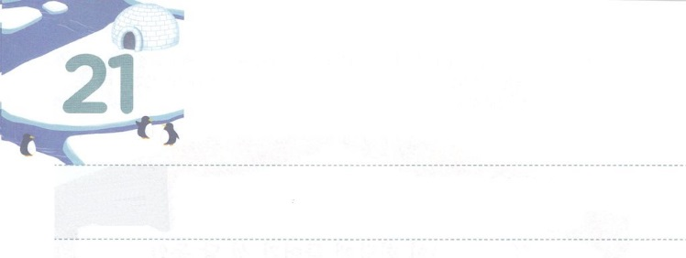

いって　でしと　しなさい

**すいようび**

それゆえ、あなたがたはって、あらゆるのをとしなさい。そして、、、のによってバプテスマをけ、また、わたしがあなたがたにじておいたすべてのことをるように、らをえなさい。よ。わたしは、のわりまで、いつも、あなたがたとともにいます。

**マタイ**

**2819～20**

でなれたイエスが、にしてたちをねてられました。そのとき、イエスをでたのですが、うもいました。しばらくして、イエスはたちにみことばをえてからされました。「あなたがたはって、あらゆるのをとしなさい。わたしは、のわりまで、いつも、あなたがたとともにいます。」というのことばをわれました。たちは、このみことばをとしてりました。そして、すべてのでをつけててて、をかすとなりました。

はたちをこののレムナントとしてばれました。たちのいるの、の、ので、たちのようなをつけることをっておられます。まずのみことばをとしてって、なをけましょう。がなをるようにしてくださり、がなをつけてくださるでしょう。をかしてをたせてくださるに、ドブン！とりましょう。



**きょうのみことば**



なる！をしくるをください。そして、がくところすべてに、のようなイエスのをてることができますように。きておられるイエス・キリストのおによっておりします。アーメン

テコンドー宣教大会3講│　2017.9.16.

**きょうのいのり**

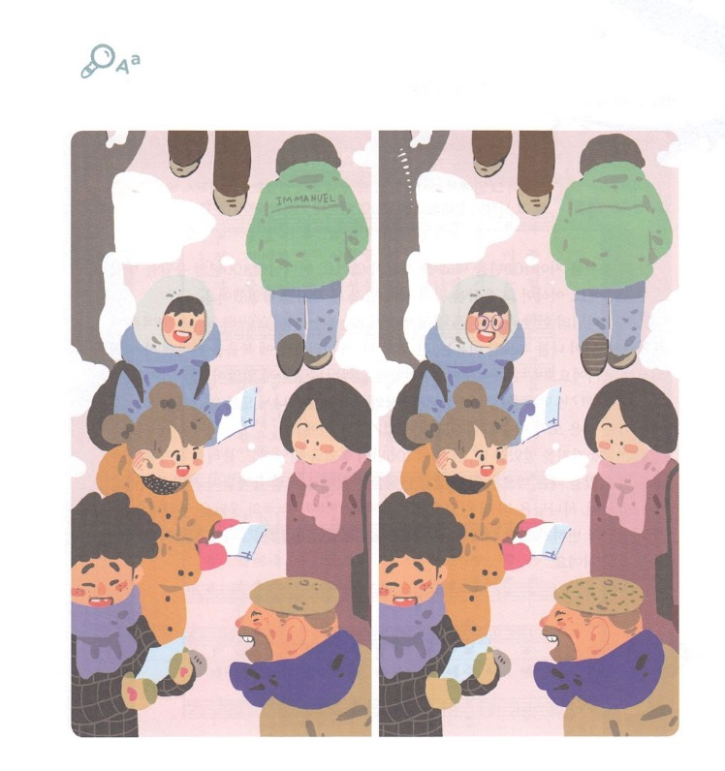

イエスのをつけるために、のにっているだちが

います。だちをいた２つののちがいをつけながら、はどんなでにくべきなのかをえましょう。７つちがいがあります。

ちがいを

みつけよう

**きょうのでんどう　　　　　　　　　　う　　　　　　　　　　　　　　　　　　　　　　　　する**

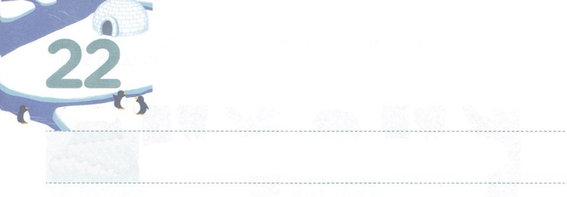

しゅが　イサクに　くださいました

**もくようび**

**2612～22**

イサクはそのにをき、そのにのをた。がをしてくださったのである。こうして、このはみ、ますますえて、にになった。(12-13)

のによって、100できるをしたがいます。から100のえをけたイサクです。イサクはそのえをけるに、まず３つのことをしました。

１つ、の、すなわち、みことばはわらないということです（イザヤ40:6～8、ハバクク2:2～4）。２つ、がをばれたは、237かのすみずみまでをえるようにするためだということです（創26:3-4）。３つ、このがどれくらいなのかがかりました（創3:15、出3:18、イザヤ7:14、マタイ16:16～20）。３の、をれて、すべてのにるのろいをぐは、ただイエス・キリストしかないからです。

イサクが３つのことをかったとき、で100のえをけました。ペリシテのがをすべてふさいだは、きのるをました。ゲラルのいたちがのものだとってらとったとき、はさらにいレホボテ（「としたところ」という）のえをくださいました。ものわらないとのをしましょう。にだけくださるえをけるでしょう。



**きょうのみことば**



なる！、イサクのように、がともにおられるをにくようにさせてください。そして、ってすべてのをかすレムナントとなるようにいてください。きておられるイエス・キリストのおによっておりします。アーメン

インマヌエル教会聖日1部│　2017.9.17.

**きょうのいのり**



イサクのようににもいをくださったのを

たたえましょう。101「イエスのみこそ」を

って、にのりをささげましょう。

さんびしよう

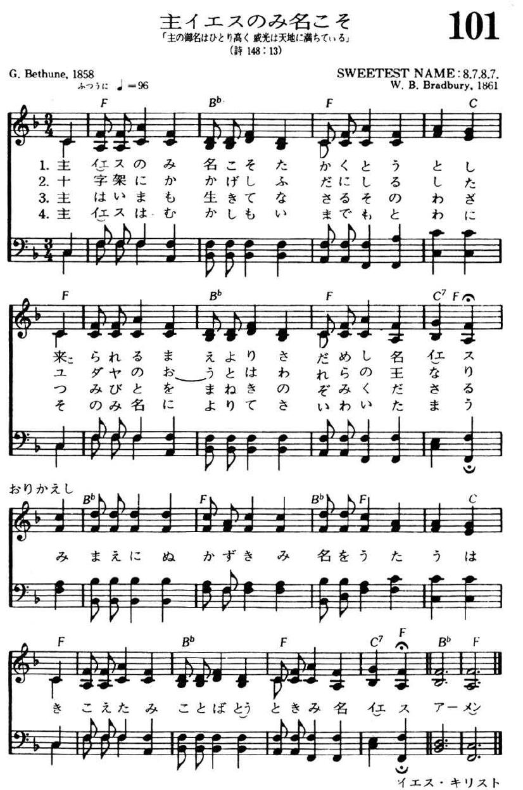

**きょうのでんどう　　　　　　　　　　う　　　　　　　　　　　　　　　　　　　　　　　　する**

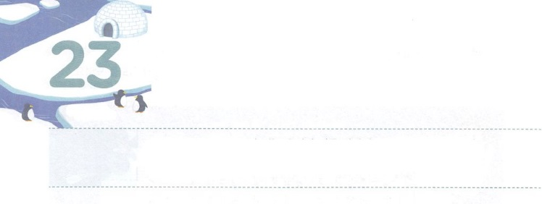

あなたは　いま

しゅに　しゅくふくされています

**きんようび**

それは、たちがあなたにしをせず、ただ、あなたにいことだけをして、のうちにあなたをりしたように、あなたもたちにをえないということです。あなたは、にされています。」(29)

**2626～33**

イサクは、たくさんののでも、れませんでした。しみがあっても、といませんでした。そのようなときには、にってみことばにいながら、のきをけました。そのようなイサクをて、ゲラルのアビメレクが「たちは、があなたとともにおられることを、はっきりたのです。」（創26:28）とって、をめました。はをじていなかったのですが、「あなたは、にされています。」（創26:29）というまでしました。

がたちをしてしようとされていることがあります。イサクのようにをじないに、がきておられることをせることです。そして、そのことによって、をけることをっておられます。そのようなたちがくには、のがずくるようになります。イサクのようにわずにつことができます。んでいく、、をかすようになります。たちがくごとにがわるようになるためです。たちはイサクのようににされたです。、このをわいながら、のイサクになって、にをささげるをりましょう。



**きょうのみことば**



なる！をイサクのように、のども、にされたとしてんでくださって、ありがとうございます。イサクのようにわずにつえを、、えてくださり、がきておられることを、すべてのがることができるとなりますように。きておられるイエス・キリストのおによっておりします。アーメン

インマヌエル教会聖日2部│　2017.9.17

**きょうのいのり**

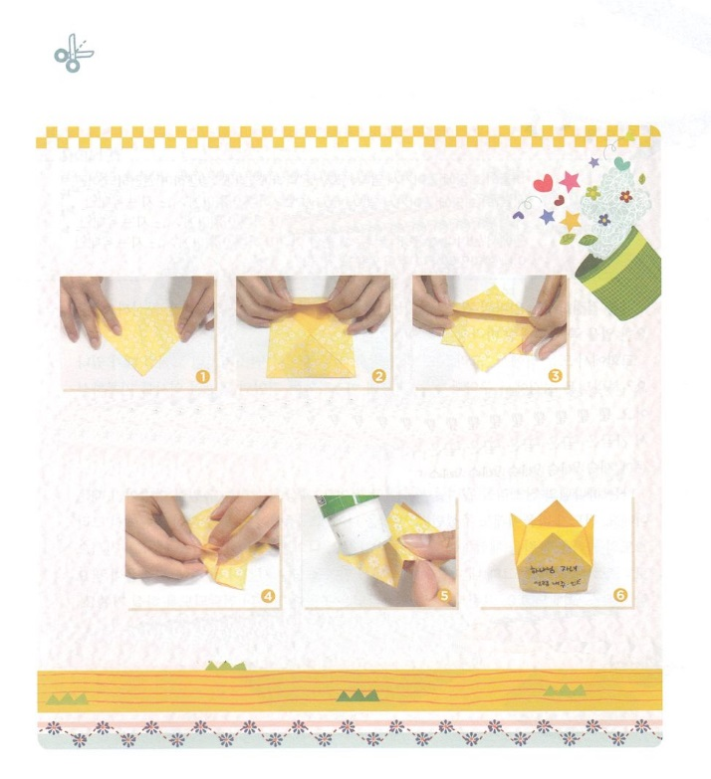

なるは、のです。のどもにくださったのが

あります。おりがみで、はどんなをっているのか、

しましょう。

　　　　　のの、！

のどもののをつくろう

おりがみをに2おって　　　　　ちゅうしんに　　　　　ののをまんなかの

げて、まんなかに　　　　　　４つのはしをあわせて　　　おりせんにわせております。

のおりをつけます　　　　おって、ひっくり　　　　のがおれないように

かえします　　　　　　　してください。もうの

　　　　　　　　　　　　　　　　　　　　　　　　　　　　のもじようにおります

　　　　　　４つのはしにあるさな　　　　　おりこんだを　　　　まんなかをげて

　　　　　　をにおりこみます　　のりでつけます　　　　４つのがるようにします

　　　　　　　　　　　　　　　　　　　　　　　　　　　　　　　４つのにのどもの７つのを

　　　　　　　　　　　　　　　　　　　　　　　　　　　　　　　　きましょう

参考：

https://www.youtube.com/watch?v=qHqjfHyxkEs　でおりをしているものはこちらです(訳者注)

ワーク

**きょうのでんどう　　　　　　　　　　う　　　　　　　　　　　　　　　　　　　　　　　　　する**

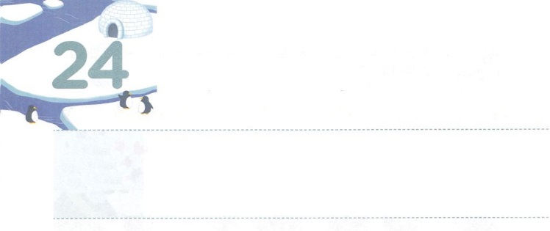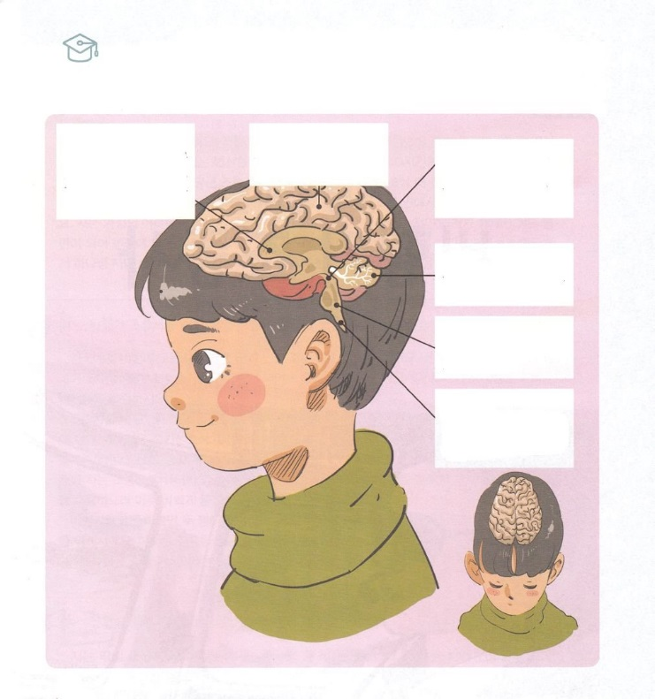

かみさまの　おせっきょう

**どようび**

それから、パウロはにって、かのにり、のについてじて、らをしようとめた。しかし、あるたちがをかたくなにしてきれず、ので、このをののしったので、パウロはらからをき、たちをもかせて、ツラノのでじた。これがのいたので、アジヤにむはみな、ユダヤもギリシヤものことばをいた。

**198～10**

をするママのおにわりがありません。ママは、なぜおをするのでしょうか。なことをずえてほしくて、なんどもうのです。

で、または、で「キリスト！」ということばをなんどもいて、ききたようにじるがないでしょうか。はでとをして、イスラエルがしたのをされました。それだけでなく、のにキリストがになをしておられます。ですから、ときには、のおのようにじられることもあるでしょう。しかし、とてもなことだから、ずっとわれるのです。

はのおをきしてはなりません。のをかすのであるからです。パウロにもくださったそのを、にもくださいました。、ので、キリストのくべきをする、そのをちましょう。のみことばのをって、からりましょう。そのときが、のにのみことばをれるになるでしょう。がなもるようになります。そのようなをして、はあちこちにがえられるようにされるでしょう。



**きょうのみことば**

なる！なんどもくキリストが、にとなって、くのをかすになることをいます。きょうも、キリストがのにとしてむようにります。きておられるイエス・キリストのおによっておりします。アーメン

**きょうのいのり**

産業宣教メッセージ│　2017.9.23

　　　　　　のお？いいえ。のであるキリストをくするなら、

　　　　　　までわることができます。にどんながあるのか

　　　　　　しくて、しましょう。

とがりすぎるところ。がなことにすることができるようにける。

をしてをしてえる

がするであると、・の・・などをするとでされる。

からだのバランスをって、をする

と、をのようにつなげる。

との、などをして、をする。



**きょうのでんどう　　　　　　　　　　う　　　　　　　　　　　　　　　　　　　　　　　　　する**